PERIFERICOS

En computación, un periférico es un dispositivo independiente, conectado externa o internamente a la tarjeta madre, que permite al sistema informático realizar una función extra. Como tal, no forma parte del proceso central de una computadora, sino que sirve a nivel de complemento para aumentar sus capacidades funcionales.

Los dispositivos periféricos son los responsables de realizar las operaciones de entrada y salida de un sistema informático. Estos artefactos se conectan a través de diversos puertos, dependiendo de la naturaleza de cada dispositivo y su conector. Algunos de estos puertos son: USB, paralelo, en serie, de audio, VGA, MIDI, y ethernet.

* EJEMPLOS
* Teclados.
* 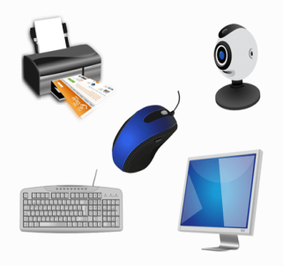Ratones.
* Audífonos.
* Impresoras.
* Monitores.
* Adaptadores de red
* Módems.
* Sensores de huella digital.
* Tarjetas de expansión.
* Cámaras web.
* Escáneres informáticos.
* Cintas magnéticas.
* Discos ópticos.
* Memorias flash.
* Tarjetas de video.

**Los** **dispositivos periféricos de entrada** son todos aquellos dispositivos que permiten introducir datos o información en una computadora para que ésta los procese u ordene. A pesar de que el término “[periférico](https://es.wikipedia.org/wiki/Perif%C3%A9rico_(inform%C3%A1tica))” implica a menudo el concepto de “adicional pero no esencial”, muchos periféricos son elementos fundamentales para un sistema informático. Sin embargo, al ser las fuentes primordiales de entrada, se pueden considerar como extensiones en un sistema.

Un dispositivo de entrada es cualquier periférico del equipamiento de la computadora, utilizado para proporcionar [datos](https://es.wikipedia.org/wiki/Dato) y [señales de control](https://es.wikipedia.org/wiki/Unidad_de_control) a un sistema de procesamiento de la [información](https://es.wikipedia.org/wiki/Informaci%C3%B3n). Los periféricos de entrada y salida componen la interfaz del [*hardware*](https://es.wikipedia.org/wiki/Hardware), por ejemplo entre un [escáner](https://es.wikipedia.org/wiki/Esc%C3%A1ner_de_computadora) o controlador [seis grados de libertad](https://es.wikipedia.org/wiki/Seis_grados_de_libertad) (6DOF).

Ejemplos: [teclado](https://es.wikipedia.org/wiki/Teclado_(inform%C3%A1tica)), [ratón óptico](https://es.wikipedia.org/wiki/Rat%C3%B3n_%C3%B3ptico), [escáner](https://es.wikipedia.org/wiki/Esc%C3%A1ner), [micrófono](https://es.wikipedia.org/wiki/Micr%C3%B3fono), [palanca de mando](https://es.wikipedia.org/wiki/Joystick), *[gamepad](https://es.wikipedia.org/wiki/Gamepad" \o "Gamepad)* o [controlador de videojuego](https://es.wikipedia.org/wiki/Controlador_de_videojuego), que están conectados a la computadora y son controlados por el [microprocesador](https://es.wikipedia.org/wiki/Microprocesador).

Muchos periféricos de entrada se pueden clasificar de acuerdo a:

* La **modalidad de entrada** por ejemplo:
* el movimiento mecánico,
* sonoro,
* visual, etcétera.

SALIDA

Para que puedas tener una idea general de la función de los periféricos de salida, lo primero que debes hacer es pensar el modo en que la información entra y sale de la computadora.

Cuando en tu computadora se llevan a cabo operaciones y procesos, los periféricos de salida son los dispositivos que están encargados de mostrarte los resultados de esos procedimientos, de manera tal que puedas entenderlo.

Por tal motivo, los periféricos de salida conectados a la computadora reciben información que es procesada por la CPU. Luego de ello convierte los patrones de bits internos para que pueda ser reproducida, y es así que esos datos se vuelven comprensibles para ti.

Teniendo en cuenta la función de estos dispositivos, te habrás imaginado que la visualización de esa información la puedes hacer a través de diferentes tipos de expresiones gráficas, entre las que se incluye las imágenes, los videos, los texto, dibujos, espacios tridimensionales y demás.

Los tipos de periféricos de salida son:

Dispositivos auditivos: Como su nombre lo indica, son aquellos periféricos de audio, es decir que te permiten acceder a la información de la computadora relacionada con el audio, por ejemplo cuando realizas una llamada de WhatsApp. Los ejemplos de periféricos auditivos son los auriculares y los altavoces.

Dispositivos visuales: Los dispositivos visuales son aquellos que te permiten acceder a la información visual de la computadora, ya sea una imagen fija o un video. Por supuesto que dentro de este grupo se encuentra el monitor de tu PC, a través del cual puedes ver con tus ojos todo lo que haces en el equipo.

Dispositivos táctiles: Un periférico de salida del tipo táctil es aquel que te permite transformar los datos virtuales de la computadora en datos físicos y tangibles. Un claro de ejemplo de ello son las impresoras tradicionales y las impresoras 3D. Cabe destacar que en este grupo puedes encontrar periféricos táctiles híbridos, es decir que cumplen la función de salida y entrada en forma simultánea, como por ejemplo las impresoras multifunción.

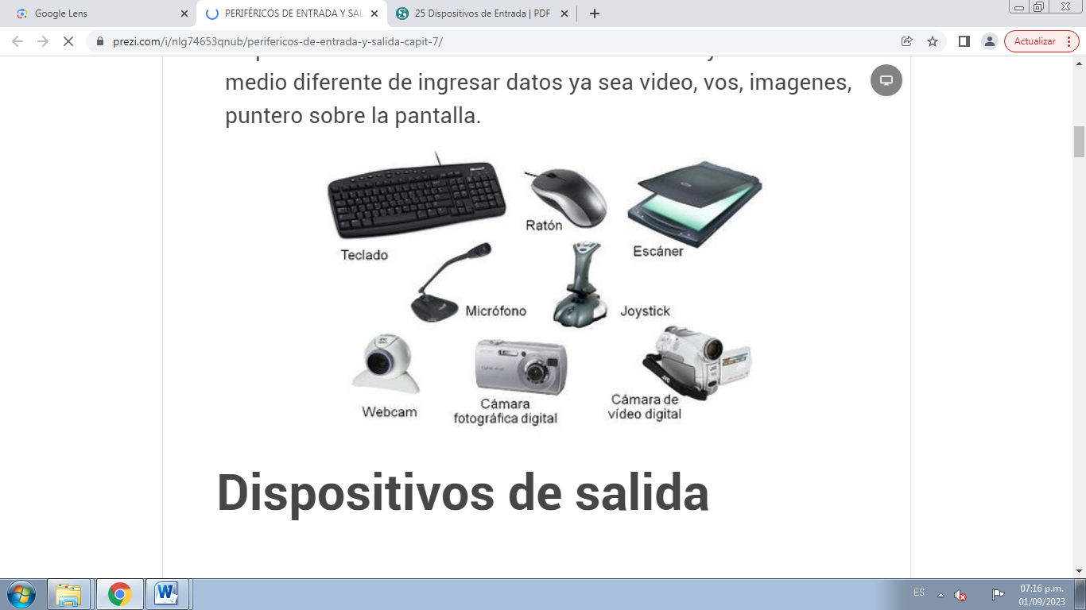 MIXTOS

Estos periféricos están constituidas por unidades de entrada, unidades de salida y unidades de memoria masiva auxiliar. Estas últimas unidades también pueden considerarse como unidades de E/S, ya que el ordenador central puede escribir (dar salidas) sobre ellas, y la información escrita puede ser leída, es decir, ser dada como entrada. Ahora bien, la información grabadas en estos soportes no es directamente inteligible para el usuario de la ordenador, esto es, no puede haber una intercomunicación directa usuario-ordenador como la que hay a través de un teclado/pantalla.

Un periférico mixto es aquel periférico que puede cumplir funciones tanto de entrada como de salida. Por ejemplo, discos rígidos, disqueteras, unidades de cinta magnética, lecto-grabadoras de CD/DVD, unidades de discos ZIP, memorias flash, tarjetas de red, módems, placas de captura/salida de vídeo, etc. La pantalla táctil es un dispositivo que se considera mixto, ya que además de mostrar información y datos (salida) puede actuar como un dispositivo de entrada de datos (reemplazando, por ejemplo, las funciones del mouse).

1. Disco rígido: es un dispositivo de almacenamiento de datos no volátil que emplea un sistema de grabación magnética para almacenar datos digitales. Se compone de uno o más platos o discos rígidos, unidos por un mismo eje que gira a gran velocidad dentro de una caja metálica sellada. Sobre cada plato, y en cada una de sus caras, se sitúa un cabezal de lectura/escritura que flota sobre una delgada lámina de aire generada por la rotación de los discos.

2. Lecto-grabadoras de CD/DVD: El disco compacto un soporte digital óptico utilizado para almacenar cualquier tipo de información (audio, imágenes, vídeo, documentos y otros datos).

3. Discos ZIP: La unidad Zip, es un dispositivo o periférico de almacenamiento, que utiliza discos Zip como soporte de almacenamiento; dichos soportes son del tipo magneto-óptico, extraíbles de media capacidad.

4. Módems: Un módem es un dispositivo que sirve para enviar una señal llamada moduladora mediante otra señal llamada portadora. es un dispositivo que permite conectar ordenadores remotos utilizando la línea telefónica de forma que puedan intercambiar información entre sí. Se utilizan para la interconexión de ordenadores. La información que maneja el ordenador es digital, pero por las limitaciones físicas de las líneas de transmisión no es posible enviar información digital a través de un circuito telefónico.

5. Pantalla táctil: Son pantallas que pueden detectar las coordenadas (x, y) de la zona de la propia pantalla donde se acerca algo (por ejemplo, con un dedo). Este es un sistema muy sencillo para dar entradas o elegir opciones sin utilizar el teclado. Se utiliza para la selección de opciones dentro del menú o como ayuda en el uso de editores gráficos.

6. Tarjeta de red: una tarjeta de red o NIC (Network Interface Card), también conocida como adaptadora de red, es una placa de circuito instalada como un componente de un PC, que le permite conectar el PC a una red. Están muy extendidas y pueden conectarse a otro ordenador o a algún tipo de concentrador para formar redes.

ALMACENAMIENTO

Periféricos de Almacenamiento

Se encargan de guardar los datos de los que hace uso la CPU, para que ésta pueda hacer uso de ellos una vez que han sido eliminados de la memoria principal, ya que ésta se borra cada vez que se apaga la computadora. Pueden ser internos, como un disco duro, o extraíbles, como un CD. Los más comunes son:

*Disco duro

*Unidad de CD

*Unidad de DVD

*Unidad de Blu-ray Disc

*Memoria flash

*Memoria USB

*Disco duro

En informática, un disco duro o disco rígido (en inglés Hard Disk Drive, HDD) es un dispositivo de almacenamiento de datos no volátil que emplea un sistema de grabación magnética para almacenar datos digitales. Se compone de uno o más platos o discos rígidos, unidos por un mismo eje que gira a gran velocidad dentro de una caja metálica sellada. Sobre cada plato, y en cada una de sus caras, se sitúa un cabezal de lectura/escritura que flota sobre una delgada lámina de aire generada por la rotación de los discos.

Unidad de CD

En informática, el término unidad de disco se refiere a aquel dispositivo o aparato que realiza las operaciones de lectura y escritura de los medios o soportes de almacenamiento con forma de disco, refiriéndose a las unidades de disco duro, unidades de discos flexibles (disquetes: 5¼", 3½"), unidades de discos ópticos (CD, DVD, HD DVD o Blu-ray) o unidades de discos magneto-ópticos.

Unidad de DVD

El DVD es un disco óptico de almacenamiento de datos cuyo estándar surgió en 1995. Sus siglas corresponden con Digital Versatile Disc en inglés (disco versátil digital traducido al español). En sus inicios, la v intermedia hacía referencia a video (digital videodisk), debido a su desarrollo como reemplazo del formato VHS para la distribución de vídeo a los hogares.

Unidad de Blu-ray Disc

Blu-ray disc también conocido como Blu-ray o BD, es un formato de disco óptico de nueva generación de 12 cm de diámetro (igual que el CD y el DVD) para vídeo de gran definición y almacenamiento de datos de alta densidad de 5 veces mejor que el DVD. Su capacidad de almacenamiento llega a 25 GB por capa, aunque Sony y Panasonic han desarrollado un nuevo índice de evaluación (i-MLSE) que permitiría ampliar un 33% la cantidad de datos almacenados, desde 25 a 33,4 GB por capa.

Memoria flash

La memoria flash es una tecnología de almacenamiento —derivada de la memoria EEPROM— que permite la lecto-escritura de múltiples posiciones de memoria en la misma operación. Gracias a ello, la tecnología flash, siempre mediante impulsos eléctricos, permite velocidades de funcionamiento muy superiores frente a la tecnología EEPROM primigenia, que sólo permitía actuar sobre una única celda de memoria en cada operación de programación. Se trata de la tecnología empleada en los dispositivos pendrive.

Memoria USB

Una memoria USB (de Universal Serial Bus), es un dispositivo de almacenamiento que utiliza una memoria flash para guardar información. Se lo conoce también con el nombre de unidad flash USB, lápiz de memoria, lápiz USB, minidisco duro, unidad de memoria, llave de memoria, entre otros. Los primeros modelos requerían de una batería, pero los actuales ya no. Estas memorias son resistentes a los rasguños (externos), al polvo, y algunos hasta al agua, factores que afectaban a las formas previas de almacenamiento portátil, como los disquetes, discos compactos y los DVD.